Информация к проекту решения по заявлению:
1.17. Костенко Е. А.:
Земельный участок:
исходный адрес: Местоположение установлено относительно ориентира, расположенного в границах участка. Ориентир индивидуальный жилой дом. Почтовый адрес ориентира: обл. Новосибирская, г. Новосибирск, ул. Успенского, дом 2.;
кадастровый номер. 54:35:051520:14;
площадь- 744 кв.м.;
Планшет № 716

Раздел на 2 участка площадями: 400 кв.м и 344 кв.м.
Зонирование: зона застройки индивидуальными жилыми домами (Ж-6)
Запрос: «блокированная жилая застройка (2.3) – жилые дома блокированной застройки»
Планируется: раздел земельного участка и строительство жилого дома блокированной застройки на 2 блока

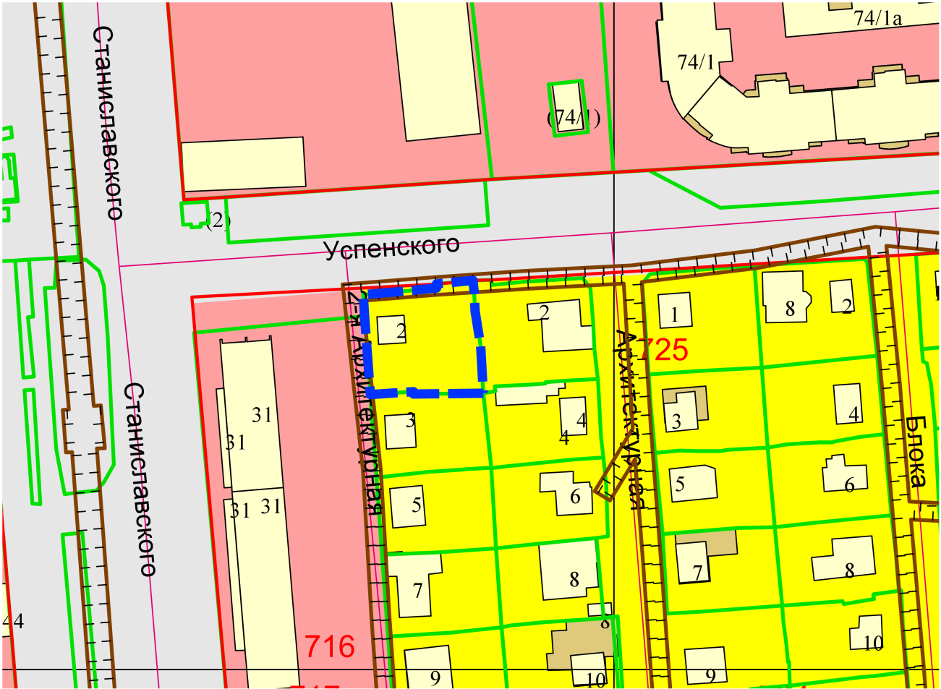
Приложения к заявлению:

